中期考核管理应用
- 功能概述
学生申请中期考核；
导师审核学生的申请（院系秘书可代导师审核）；
院系秘书新增中期秘书；
院系秘书新增中期考核小组并给小组设置一个中期秘书；
中期秘书维护小组的专家成员和学生；
中期秘书给自己小组内的学生录入考核小组的考核结果；
院系秘书给本院系的学生录入学院的考核结果；
院系秘书打印中期申请表；
院系秘书在【学生成绩管理】——【必修环节成绩录入】页面，给学生录入中期考核的最终成绩，这里录入的成绩显示在成绩单上；
- 使用角色
学生、导师、中期考核秘书、院系秘书
- 操作方法
- 中期考核申请（学生操作）
在学生端【中期考核管理】页面，点击【发起申请】按钮，进行中期考核的申请。
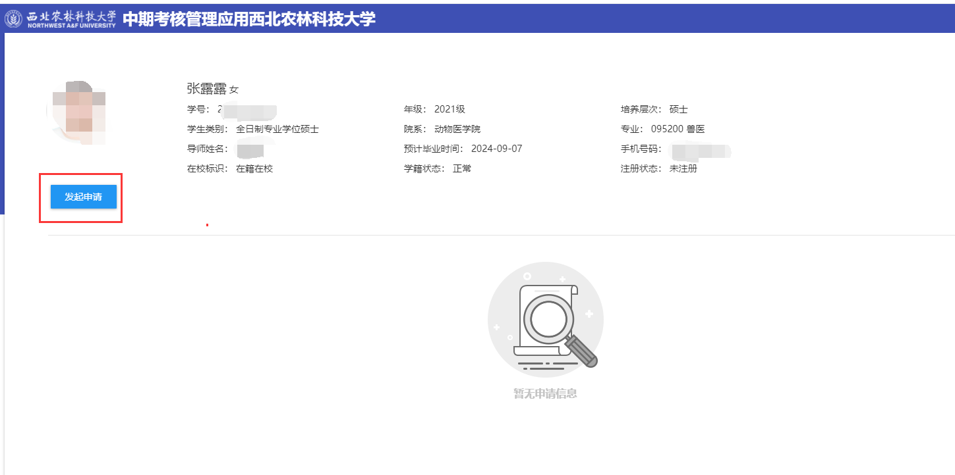
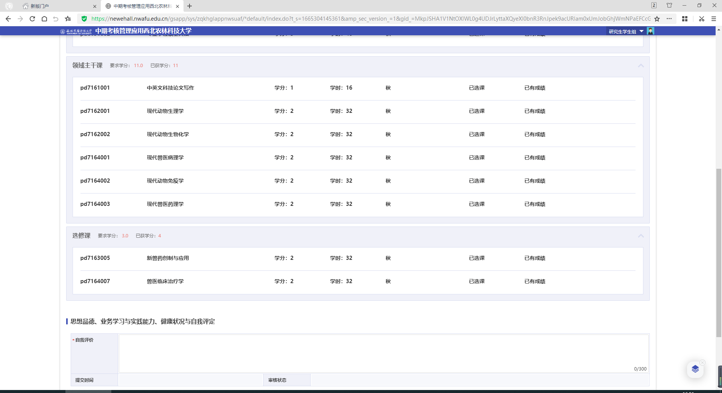
- 中期考核审核（导师操作）
在【中期考核审核】页面，导师可以看到自己的学生提交的申请，根据实际情况进行审核，院系秘书可以代导师审核，如非必要还是建议由导师自己审核；
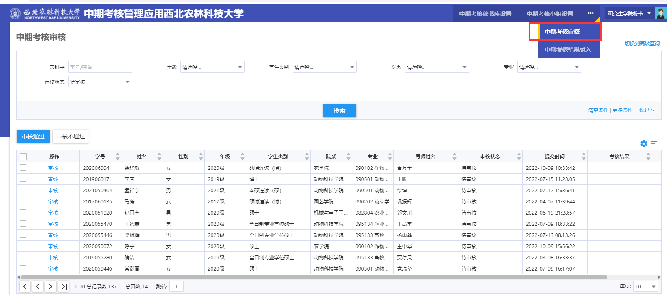

- 中期考核秘书库设置（学院秘书操作）
在【中期考核秘书库设置】页面，维护中期秘书，这一步是告知系统，哪些教职工是中期考核秘书，从而赋予相应的权限。
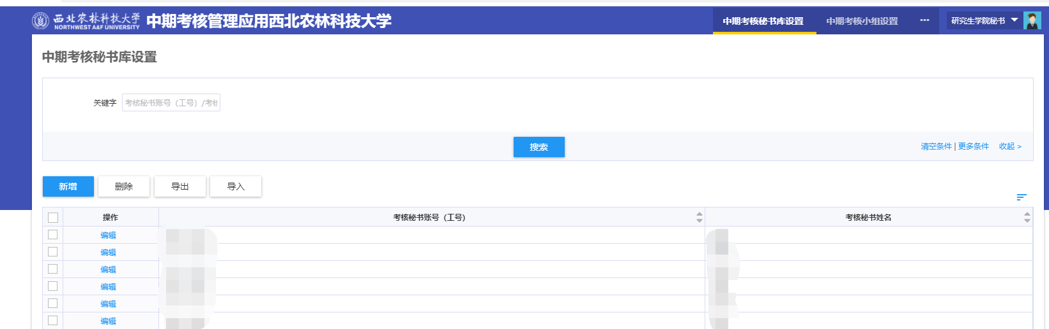
- 中期考核小组设置（学院秘书操作）
在【中期考核小组】设置页面，新增中期考核小组，给小组起一个名字（建议按照年级、学院、专业、学生类别来起名字，如2021级农学院作物学专业全日制学术学位硕士，否则以后小组越来越多无法区分了），然后为小组设置一个中期考核秘书，然后点击保存考核小组信息。
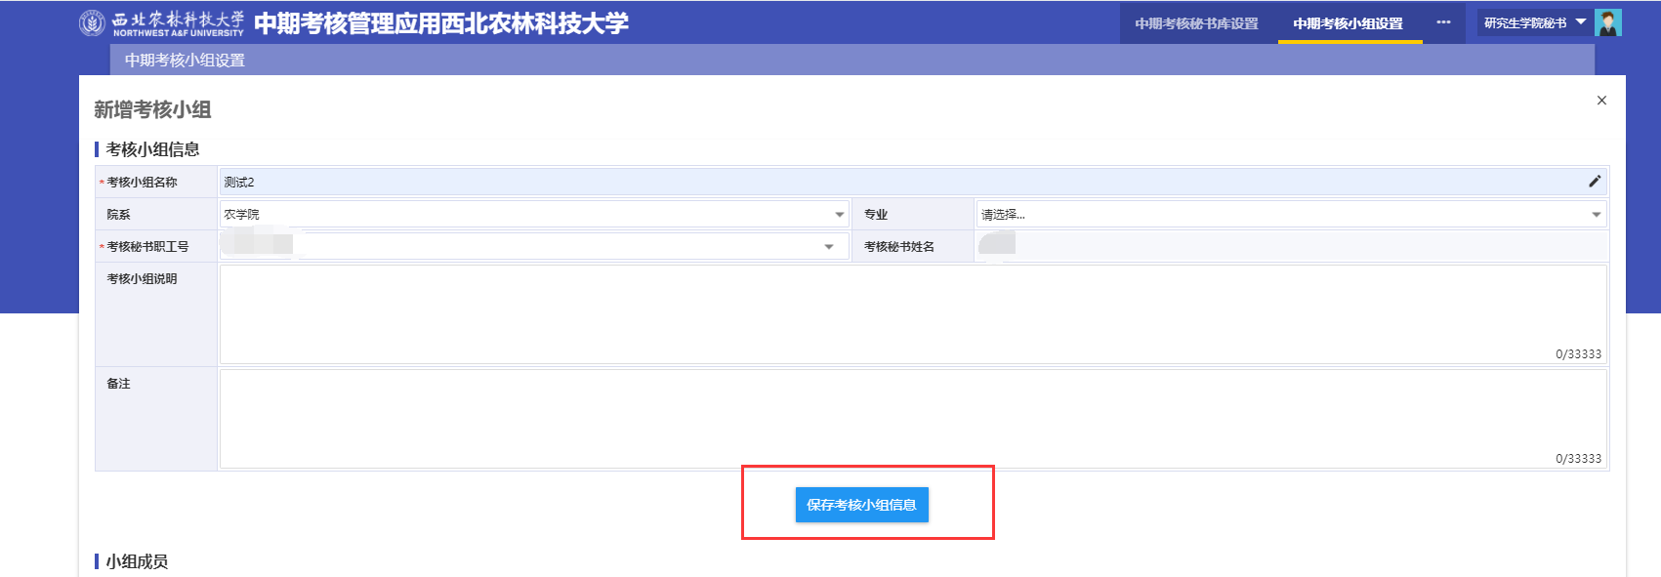
- 中期考核小组设置（中期秘书操作）
中期考核秘书进入【中期考核小组设置】页面，可以看到自己的考核小组，如果看不到说明自己还没有被安排进任何小组中，然后点击【编辑】按钮，给小组添加专家组成员和学生。
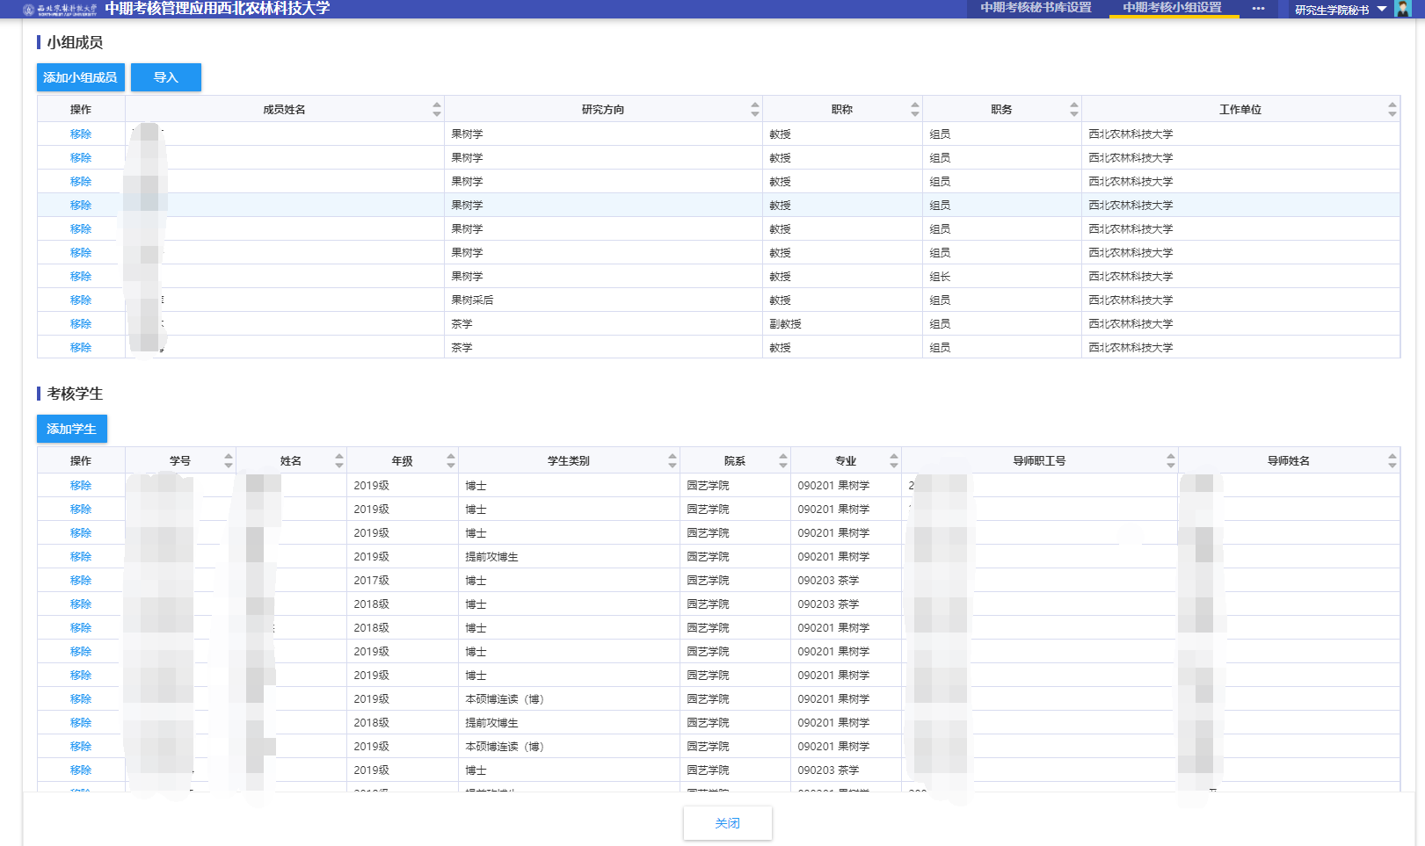
- 中期考核结果录入（中期秘书操作）
进入【中期考核结果录入】页面，可以看到自己小组内的学生，点击【录入小组考核结果】按钮，将学生的考核结果录入。

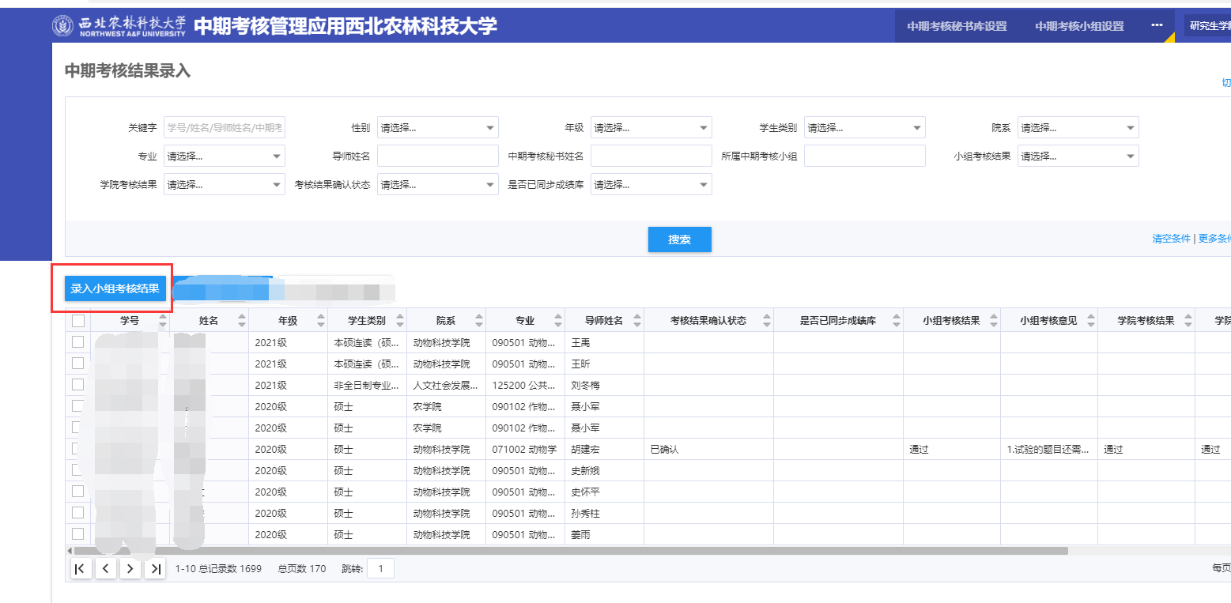
- 中期考核结果录入（院系秘书操作）
进入【中期考核结果录入】页面，可以看到本学院的学生，点击【录入学院考核结果】按钮，将学生的考核结果录入，需要注意只有中期考核秘书已经录入过了小组考核结果之后，才能录入学院考核结果。
- 中期考核申请表打印（院系秘书操作）
进入【中期考核结果录入】页面，将录入了结果的学生点击【设为已确认】，然后点击【打印中期考核申请表】按钮进行打印。
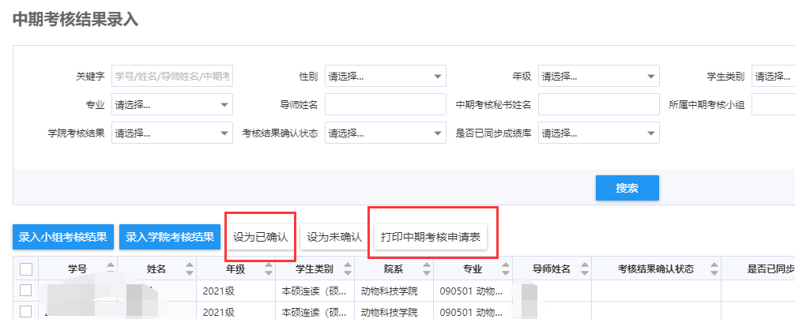
- 中期考核成绩录入（院系秘书操作）
进入【学生成绩管理】——【必修环节成绩录入】页面，搜索中期考核，然后按照实际的代码给学生录入对应的成绩，这里录入的成绩将显示在成绩单上，需要注意的是，因中期考核代码有多个，如果在某个代码下搜不到学生，可能是因为学生的培养计划目前不是审核通过状态，也可能是学生的培养方案和培养计划中的中期考核代码和现在选的不一致。
